1. Giới thiệu.
2. Mục đích.

* Tài liệu SRS này được xây dựng để mô tả chi tiết các yêu cầu của hệ thống web bán đồ uống.
* Mục đích của tài liệu là :
* Xác định rõ các yêu cầu chức năng và phi chức năng.
* Làm cơ sở để nhóm tiến hành phát triển và lập trình.
* Giúp khách hàng/giảng viên kiểm tra ,xác nhận phạm vi dự án.
* Hỗ trợ tester xây dựng kế hoạch kiểm thử.

1. Phạm vi.

* Hệ thống web bán đồ uống là một ứng dụng web cho phép quản lí bán hàng online, theo dõi đơn hàng, quản lí sản phẩm và khách hàng.
* Người dùng chính : Khách hàng, quản trị viên và nhân viên.
* Hệ thống cho phép :
* Khách hàng : Đăng ký tài khoản ,đăng nhập ,tìm kiếm sản phẩm ,thêm sản phẩm vào giỏ hàng ,đặt hàng ,chỉnh sửa thông tin khách hàng ,chỉnh sửa thông tin giao hàng ,xem chi tiết thông tin sản phẩm ,xem/cập nhật giỏ hàng ,xem đơn hàng đã đặt và tổng số tiền cần thanh toán ,xem lịch sử mua hàng.
* Quản trị viên : Quản lý thông tin khách hàng(xóa tài khoản nếu cần) ,thêm/sửa/xóa sản phẩm ,quản lý đơn hàng(xác nhận và cập nhật trạng thái giao hàng) ,thống kê doanh thu.
* Hệ thống không bao gồm chức năng :
* Không bao gồm tích hợp thanh toán quốc tế.
* Không bao gồm quản lí vận chuyển với bên thứ ba.
* Không có hệ thống khuyến mại.

1. Định nghĩa và thuật ngữ.

* SRS ( Software Requirements Specification ) : Tài liệu đặc tả yêu cầu phần mềm.
* FR ( Functional Requirements ) : Yêu cầu chức năng.
* NFR ( Non-Functional Requirements ) : Yêu cầu phi chức năng.

1. Yêu cầu chức năng.

* Xem danh sách sản phẩm,chi tiết thông tin sản phẩm.
* Tìm kiếm,lọc sản phẩm.
* Thêm/xóa/sửa sản phẩm trong giỏ hàng.
* Tính tổng tiền tự động,hỗ trợ nhiều phương thức thanh toán.
* Đặt hàng trực tuyến và lưu lịch sử đơn hàng.
* Đăng nhập/Đăng ký.
* Sửa thông tin cá nhân,địa chỉ giao hàng.
* Xem lịch sử mua hàng.
* Quản lý sản phẩm(thêm/sửa/xóa) sản phẩm.
* Quản lý đơn hàng(xác nhận và cập nhật trạng thái giao hàng).
* Quản lý tài khoản khách hàng(xem thông tin khách hàng ,xóa tài khoản khách hàng nếu cần.
* Thống kê doanh thu(Hiển thị doanh thu theo ngày/tháng/năm).

1. Yêu cầu phi chức năng.

* Giao diện thân thiện, dễ sử dụng.
* Hỗ trợ mobile.
* Website tải nhanh, đáp ứng nhiều người dùng đồng thời.
* Bảo vệ dữ liệu khách hàng.
* Dễ nâng cấp.

1. Sơ đồ use case.

1. Các kịch bản quan trọng.
2. Kịch bản 1 : Đăng nhập/đăng kí.

* Tên user case : đăng nhập/đăng ký.
* Actor : khách hàng.
* Mô tả : Đăng nhập vào tài khoản để mua hàng.
* Luồng chính :
* Khách hàng đăng nhập bằng email/số điện thoại và mật khẩu.
* Hệ thống xác thực thông tin.
* Nếu hợp lý -> đăng nhập thành công.
* Nếu không hợp lý -> báo sai thông tin đăng nhập/tài khoản không tồn tại.
* Nếu báo tài khoản không tồn tại/khách hàng chưa có tài khoản -> khách hàng cần đăng ký tài khoản.
* Khách hàng điền thông tin.
* Hệ thống kiểm tra hợp lệ.
* Hệ thống lưu thông tin và báo tạo tài khoản thành công.
* Khách hàng đăng nhập và sử dụng.

1. Kịch bản 2 : Quản lý giỏ hàng.

* Tên user case : quản lý giỏ hàng.
* Actor : Khách hàng.
* Mô tả : Khách hàng sẽ thêm/sửa/xóa sản phẩm trong giỏ hàng nếu thay đổi ý định.
* Luồng chính :
* Khách hàng chọn sản phẩm và ấn “thêm vào giỏ hàng”.
* Hệ thống cập nhật giỏ hàng.
* Khách hàng truy cập giỏ hàng.
* Khách hàng có thể thay đổi số lượng sản phẩm.
* Khách hàng có thể xóa sản phẩm.
* Sau khi thực hiện xong hệ thống sẽ hiển thị lại số tiền cần phải thanh toán.

1. Kịch bản 3 : Đặt hàng và thanh toán.

* Tên user case : đặt hàng và thanh toán.
* Actor : Khách hàng.
* Mô tả : đặt hàng và thanh toán đơn hàng.
* Luồng chính :
* Khách hàng xác nhận giỏ hàng.
* Hệ thống hiển thị thông tin đơn hàng (sản phẩm, số lượng, giá).
* Khách hàng chọn phương thức thanh toán.
* **[Include]** Hệ thống gọi **Xử lý thanh toán**.
* Hệ thống thanh toán trả về kết quả (thành công/thất bại).
* Nếu thành công → đơn hàng được ghi nhận.
* Ngoại lê :
* Giao dịch thất bại (thẻ hết tiền/lỗi mạng/hủy giao dịch).
* Không thanh toán trong thời gian quy định -> hủy giao dịch.

1. Kịch bản 4 : Theo dõi đơn hàng.

* Tên user case : theo dõi đơn hàng.
* Actor : khách hàng.
* Mô tả : Cho phép khách hàng xem trạng thái các đơn hàng đã đặt.
* Luồng chính :
* Khách hàng ấn vào mục “ Đơn hàng của tôi ”.
* Hệ thống hiển thị cho khách hàng xem danh sách đơn hàng.
* Khách hàng bấm vào một đơn hàng.
* Hệ thống hiển thị trạng thái đơn hàng (đang xử lý ,đang giao ,đã giao ,đã hủy).
* Ngoại lệ :
* Không có đơn hàng nào : Hệ thống sẽ hiển thị thông báo “chưa có đơn hàng nào”.
* Lỗi kết nối server : không hiển thị được dữ liệu.

1. Kịch bản 5 : Xem danh sách sản phẩm & chi tiết sản phẩm.

* Tên use case: Xem sản phẩm
* Actor: Khách hàng
* Mô tả: Khách hàng xem toàn bộ sản phẩm và chi tiết sản phẩm cụ thể.
* Luồng chính:  
  • Khách hàng truy cập vào trang “Sản phẩm”.  
  • Hệ thống hiển thị danh sách sản phẩm kèm hình ảnh, giá, tồn kho.  
  • Khách hàng chọn 1 sản phẩm để xem chi tiết.  
  • Hệ thống hiển thị thông tin chi tiết (mô tả, giá, khuyến mãi, đánh giá, số lượng còn hàng).
* Ngoại lệ:  
  • Dữ liệu sản phẩm không tải được → hệ thống báo “Lỗi tải dữ liệu, vui lòng thử lại”.

1. Kịch bản 6 : Tìm kiếm & lọc sản phẩm

* Tên use case: Tìm kiếm và lọc sản phẩm
* Actor: Khách hàng
* Mô tả: Hỗ trợ khách hàng tìm sản phẩm nhanh hơn bằng từ khóa hoặc bộ lọc.
* Luồng chính:  
  • Khách hàng nhập tên sản phẩm vào ô tìm kiếm hoặc chọn bộ lọc (giá, loại, thương hiệu).  
  • Hệ thống xử lý và hiển thị danh sách sản phẩm phù hợp.  
  • Khách hàng có thể kết hợp nhiều tiêu chí lọc.
* Ngoại lệ:  
  • Không tìm thấy kết quả → hệ thống hiển thị thông báo “Không có sản phẩm phù hợp”.

1. Kịch bản 7 : Sửa thông tin cá nhân & địa chỉ giao hàng

* Tên use case: Cập nhật thông tin cá nhân
* Actor: Khách hàng
* Mô tả: Cho phép khách hàng thay đổi thông tin tài khoản, địa chỉ giao hàng.
* Luồng chính:  
  • Khách hàng vào mục “Tài khoản của tôi”.  
  • Chọn “Chỉnh sửa thông tin”.  
  • Khách hàng nhập thông tin mới (tên, số điện thoại, địa chỉ, email).  
  • Hệ thống kiểm tra tính hợp lệ.  
  • Hệ thống lưu và hiển thị thông báo cập nhật thành công.
* Ngoại lệ:  
  • Dữ liệu không hợp lệ (ví dụ số điện thoại sai định dạng) → hệ thống báo lỗi và yêu cầu nhập lại.

1. Kịch bản 8 : Xem lịch sử mua hàng

* Tên use case: Xem lịch sử mua hàng
* Actor: Khách hàng
* Mô tả: Cho phép khách hàng xem lại những đơn hàng đã mua trước đây.
* Luồng chính:  
  • Khách hàng vào mục “Lịch sử mua hàng”.  
  • Hệ thống hiển thị danh sách các đơn hàng cũ.  
  • Khách hàng chọn 1 đơn hàng để xem chi tiết (ngày đặt, sản phẩm, tổng tiền, trạng thái).
* Ngoại lệ:  
  • Không có đơn hàng nào → hiển thị thông báo “Bạn chưa có đơn hàng nào”.

1. Kịch bản 9 : Quản lý sản phẩm

* Tên use case: Quản lý sản phẩm
* Actor: Quản trị viên
* Mô tả: Quản trị viên thêm, sửa, xóa sản phẩm trên hệ thống.
* Luồng chính:  
  • Quản trị viên đăng nhập vào hệ thống quản trị.  
  • Chọn mục “Sản phẩm”.  
  • Có thể: thêm sản phẩm mới, chỉnh sửa thông tin sản phẩm, hoặc xóa sản phẩm.  
  • Hệ thống lưu thay đổi và cập nhật danh sách sản phẩm.
* Ngoại lệ:  
  • Thông tin sản phẩm nhập thiếu/không hợp lệ → hệ thống báo lỗi.

1. Kịch bản 10 : Quản lý đơn hàng.

* Tên use case: Quản lý đơn hàng
* Actor: Quản trị viên
* Mô tả: Quản trị viên xác nhận đơn hàng và cập nhật trạng thái giao hàng.
* Luồng chính:  
  • Quản trị viên mở danh sách đơn hàng.  
  • Chọn một đơn hàng cụ thể.  
  • Cập nhật trạng thái: “Đang xử lý”, “Đang giao”, “Đã giao”, hoặc “Đã hủy”.  
  • Hệ thống lưu và thông báo thành công.
* Ngoại lệ:  
  • Lỗi hệ thống → không cập nhật được trạng thái.

1. Kịch bản 11 : Quản lý tài khoản khách hàng

* Tên use case: Quản lý tài khoản khách hàng
* Actor: Quản trị viên
* Mô tả: Quản trị viên xem thông tin khách hàng và có thể xóa tài khoản nếu cần.
* Luồng chính:  
  • Quản trị viên vào mục “Khách hàng”.  
  • Hệ thống hiển thị danh sách khách hàng.  
  • Quản trị viên chọn 1 khách hàng để xem chi tiết.  
  • Nếu cần, thực hiện xóa tài khoản.  
  • Hệ thống lưu và cập nhật danh sách.
* Ngoại lệ:  
  • Xóa tài khoản thất bại do ràng buộc dữ liệu (ví dụ còn đơn hàng đang xử lý).

1. Kịch bản 12 : Thống kê doanh thu

* Tên use case: Thống kê doanh thu
* Actor: Quản trị viên
* Mô tả: Hệ thống hiển thị báo cáo doanh thu theo ngày, tháng, năm.
* Luồng chính:  
  • Quản trị viên vào mục “Thống kê”.  
  • Chọn khoảng thời gian cần thống kê (ngày, tháng, năm).  
  • Hệ thống xử lý và hiển thị báo cáo (biểu đồ, bảng doanh thu).
* Ngoại lệ:  
  • Không có dữ liệu trong khoảng thời gian đã chọn → hiển thị “Không có doanh thu”.

1. Class diagram và sequence diagram.

* Class diagram :

* Sequence diagram :

1. Cơ sở dữ liệu.

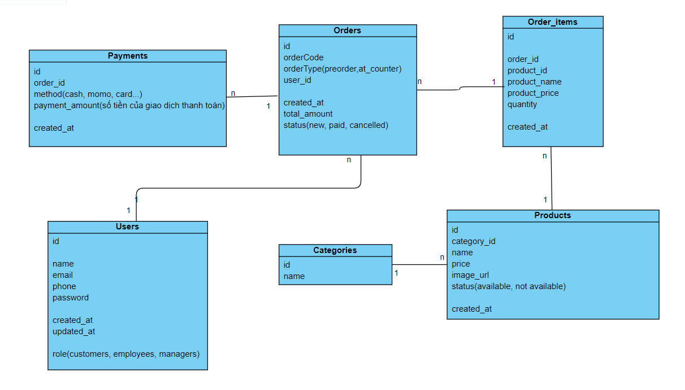

CREATE TABLE users (

id BIGINT PRIMARY KEY AUTO_INCREMENT,

name VARCHAR(255) NOT NULL,

phone VARCHAR(50),

email VARCHAR(255),

password_hash VARCHAR(255),

role ENUM('customer', ‘employees’, ‘manager’) DEFAULT 'customer',

created_at DATETIME DEFAULT CURRENT_TIMESTAMP

);

-- Danh mục sản phẩm (Cà phê, Trà sữa, Nước ép, ...)

CREATE TABLE categories (

id BIGINT PRIMARY KEY AUTO_INCREMENT,

name VARCHAR(100) NOT NULL

);  
  
-- Sản phẩm (đồ uống)

CREATE TABLE products (

id BIGINT PRIMARY KEY AUTO_INCREMENT,

category_id BIGINT,

name VARCHAR(255) NOT NULL,

price DECIMAL(10,2) NOT NULL,

image_url VARCHAR(500),

status VARCHAR(20) DEFAULT 'available',

created_at DATETIME DEFAULT CURRENT_TIMESTAMP

);

-- Đơn hàng

CREATE TABLE orders (

id BIGINT PRIMARY KEY AUTO_INCREMENT,

user_id BIGINT,

order_code VARCHAR(50) UNIQUE,

status VARCHAR(20) DEFAULT 'new', -- new, paid, cancelled

total_amount DECIMAL(10,2),

created_at DATETIME DEFAULT CURRENT_TIMESTAMP

);

-- Chi tiết đơn hàng

CREATE TABLE order_items (

id BIGINT PRIMARY KEY AUTO_INCREMENT,

order_id BIGINT,

product_id BIGINT,

product_name VARCHAR(255), -- lưu snapshot

product_price DECIMAL(10,2),

quantity INT,

created_at DATETIME DEFAULT CURRENT_TIMESTAMP

);

-- Thanh toán

CREATE TABLE payments (

id BIGINT PRIMARY KEY AUTO_INCREMENT,

order_id BIGINT,

method VARCHAR(50), -- cash, momo, card...

amount DECIMAL(10,2),

status VARCHAR(20) DEFAULT 'pending',

created_at DATETIME DEFAULT CURRENT_TIMESTAMP

);